1. 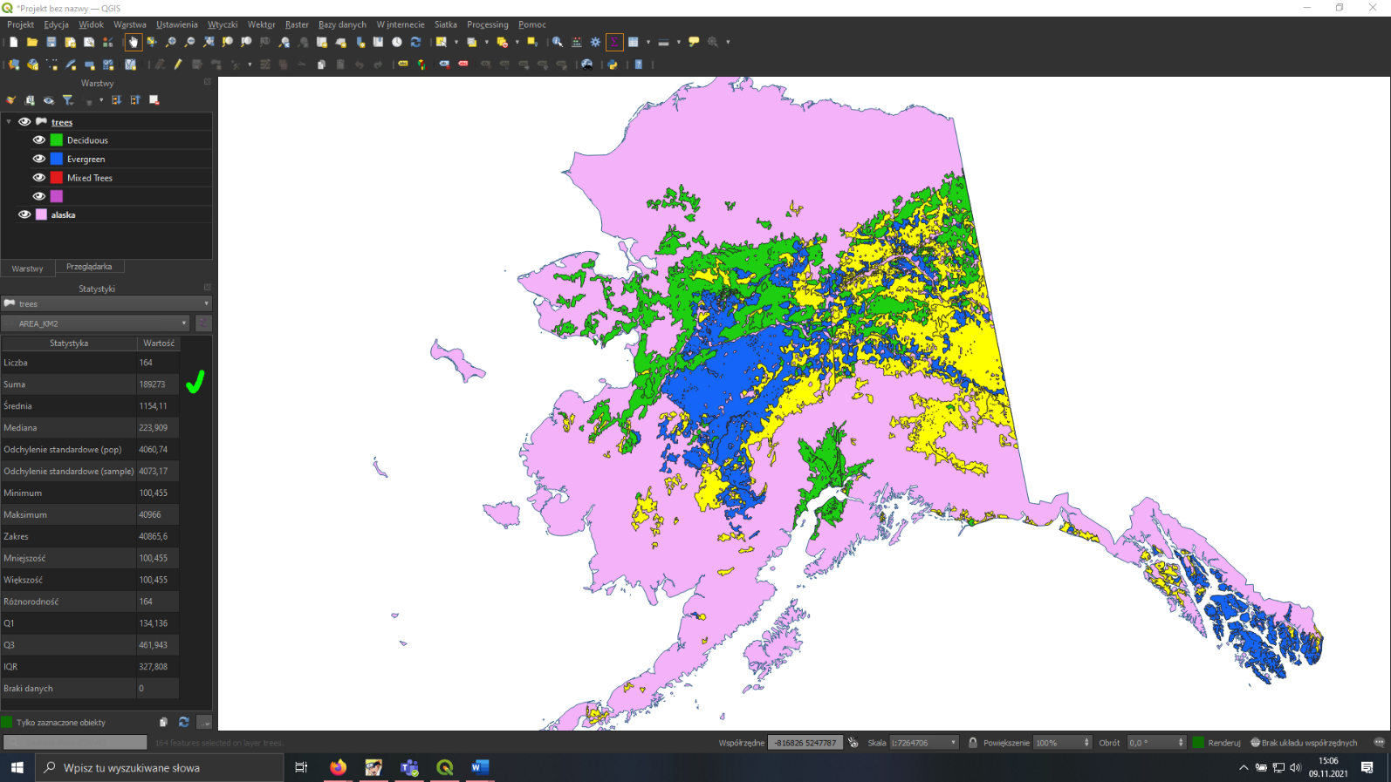Zaznacz obiekty przez wartość -> VEGDESC = mixed trees -> statystyki -> tylko zaznaczone obiekty -> suma
2. Zaznacz obiekty przez wartość -> VEGDESC = … -> export -> zapisz wybrane obiekty jako -> shapefile

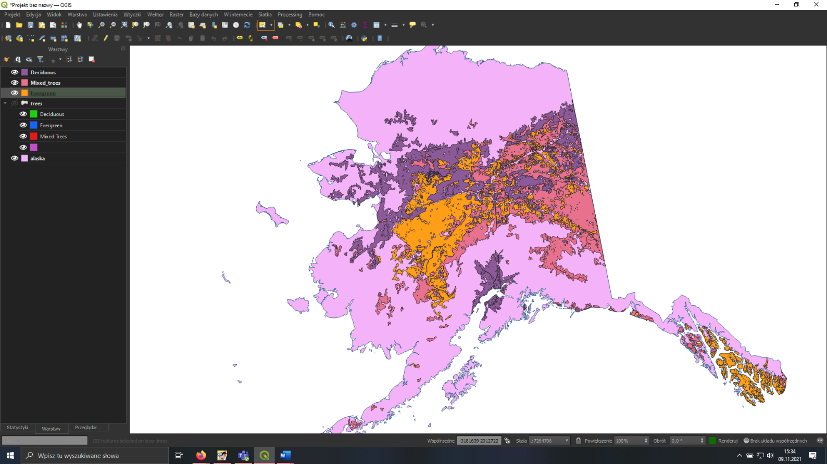

1. 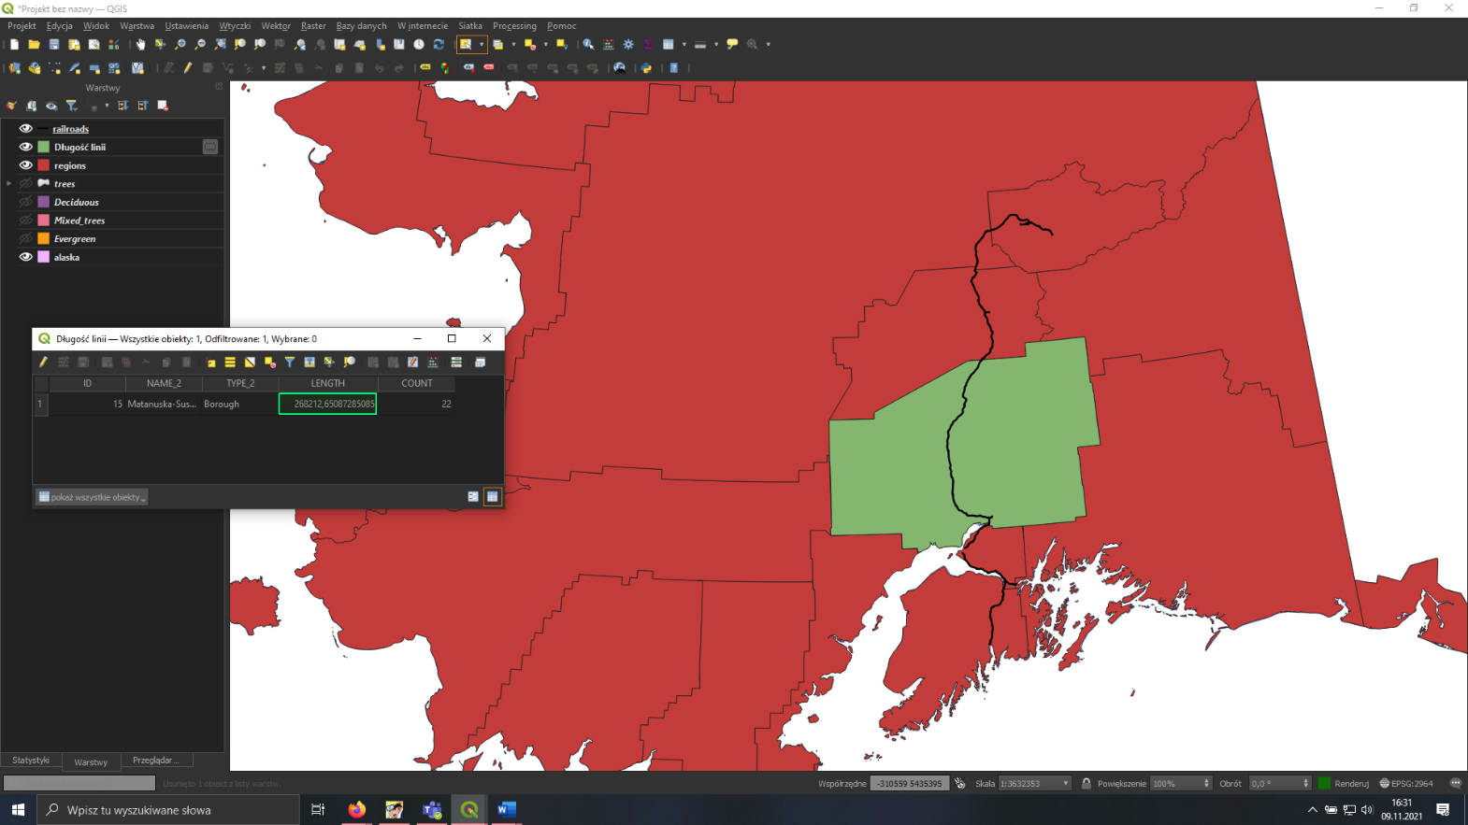Dodaję regions i railroads -> funkcja: suma długości linii -> sprawdzam w tabeli atrybutów
2. Zaznacz obiekty przez wartość -> USE = military -> statystyki „elev”

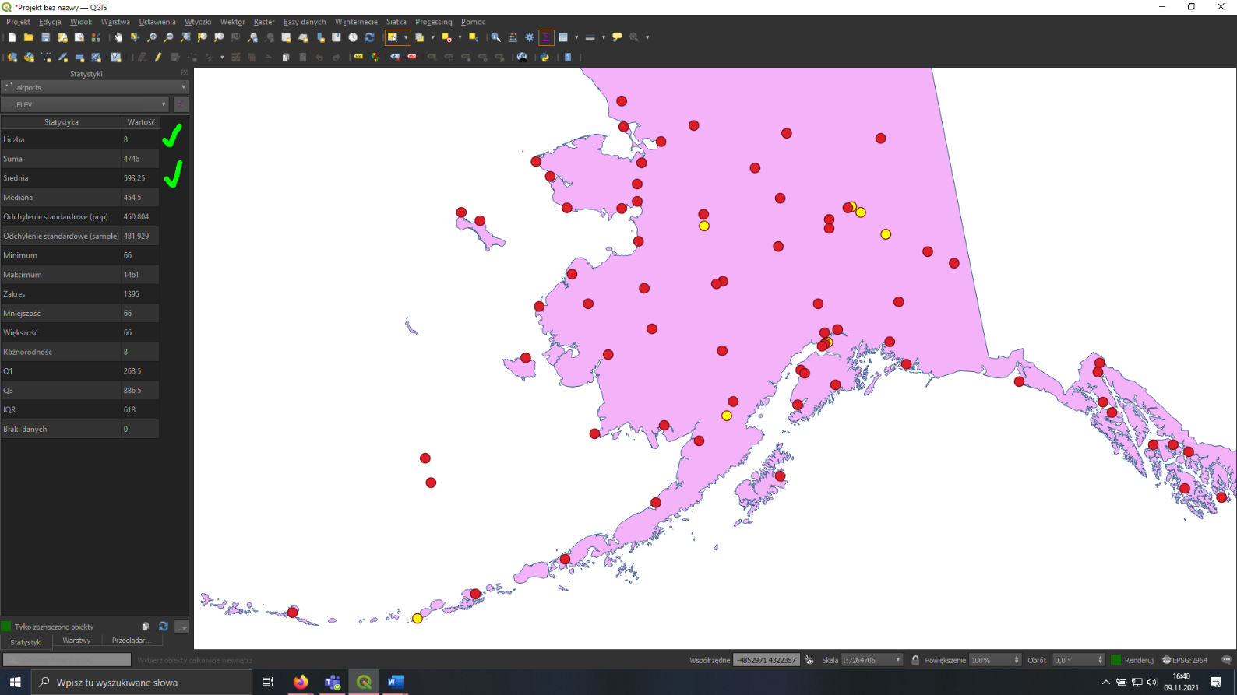

Zaznacz obiekty przez wartość elev > 1400 use = military -> tryb edycji -> usuń zaznaczone

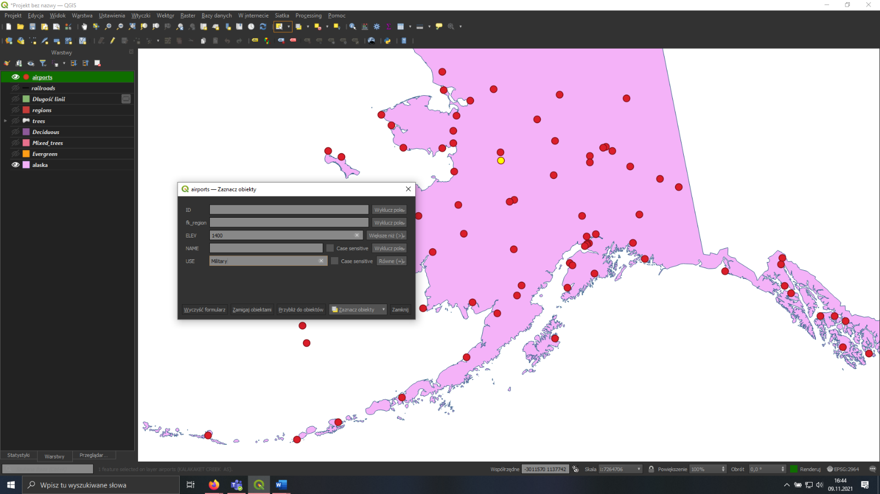1 lotnisko

1. 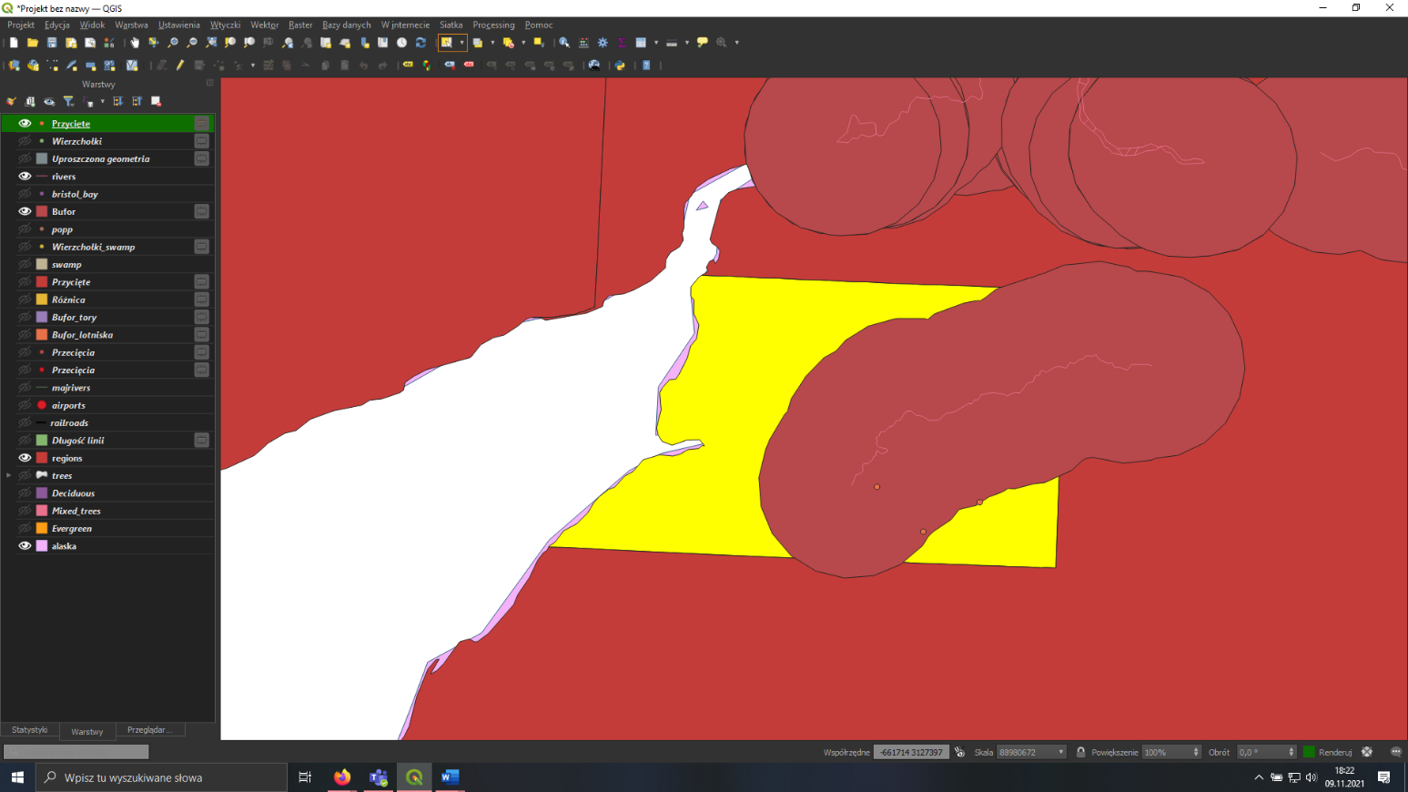Wybieram Bristol Bay -> zaznaczenie przez lokalizacje (11 budynków) -> zapisz wybrane obiekty -> bufor rzek -> funkcja przytnij: punkty bristol bay od bufora (zostają 3 budynki)
2. 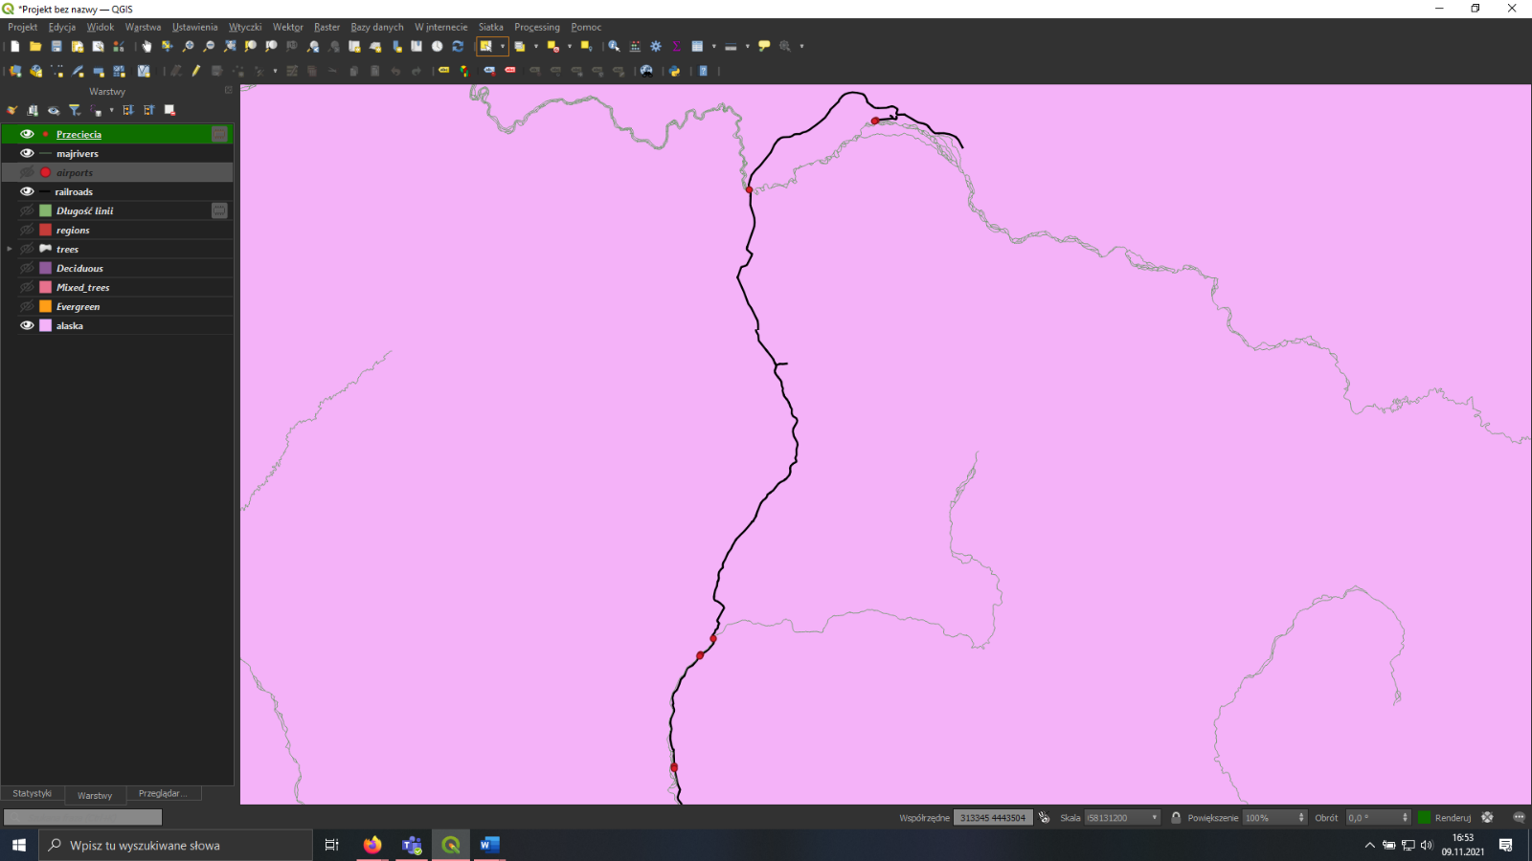Funkcja: przecięcia linii – 8 przecięć
3. To samo co w 6 tylko dwa razy wybieramy railroads

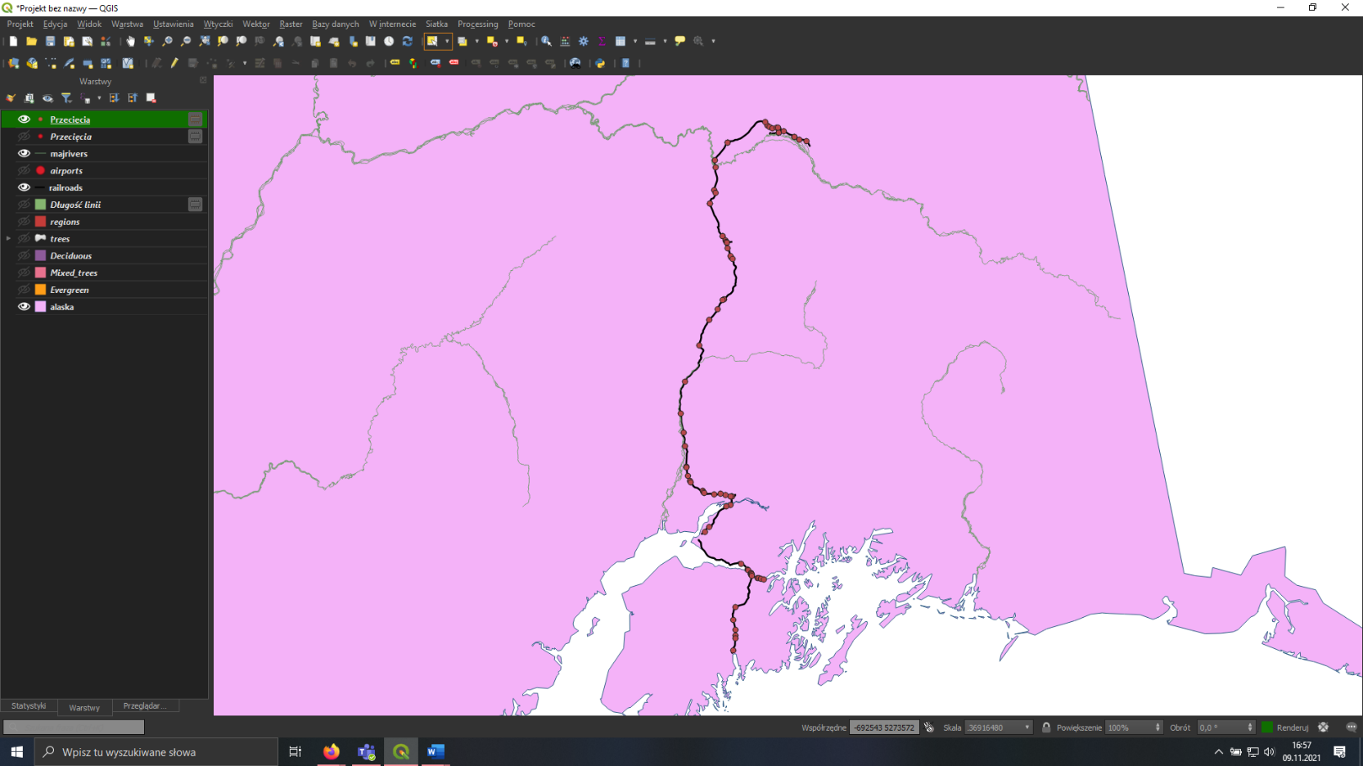

1. 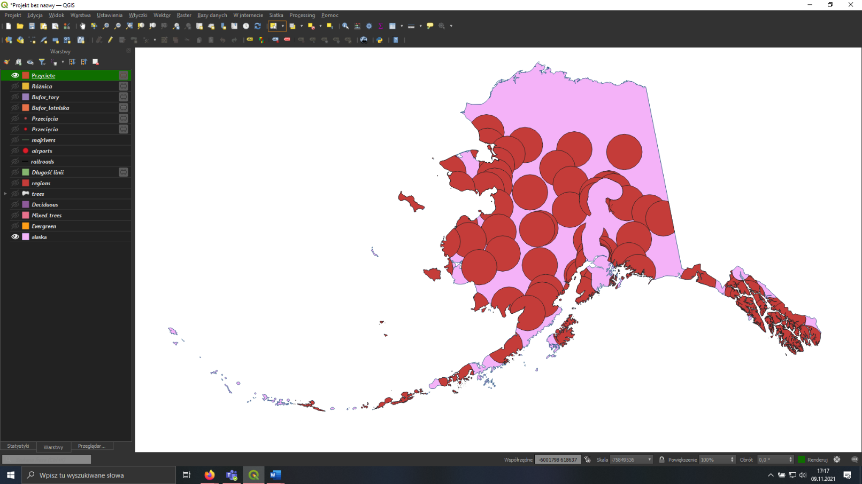2x bufor – lotniska i tory -> funkcja różnica: bufor torów od bufora lotnisk -> funkcja przytnij: różnica od regions
2. Statystyki -> areakm2 -> funkcja uprość geometrię -> statystyki

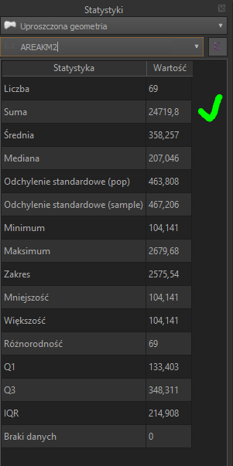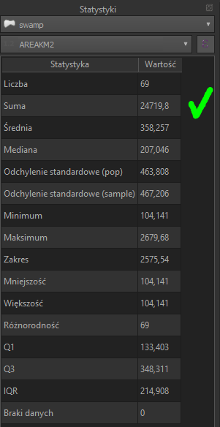

Pole powierzchni nie zmieniło się.

Za pomocą funkcji wydobądź wierzchołki sprawdzam liczbę wierzchołków przed i po uproszczeniu geometrii. Ich różnica wynosi 1294

